ZK-03-2009-80, př. 1
Počet stran: 7

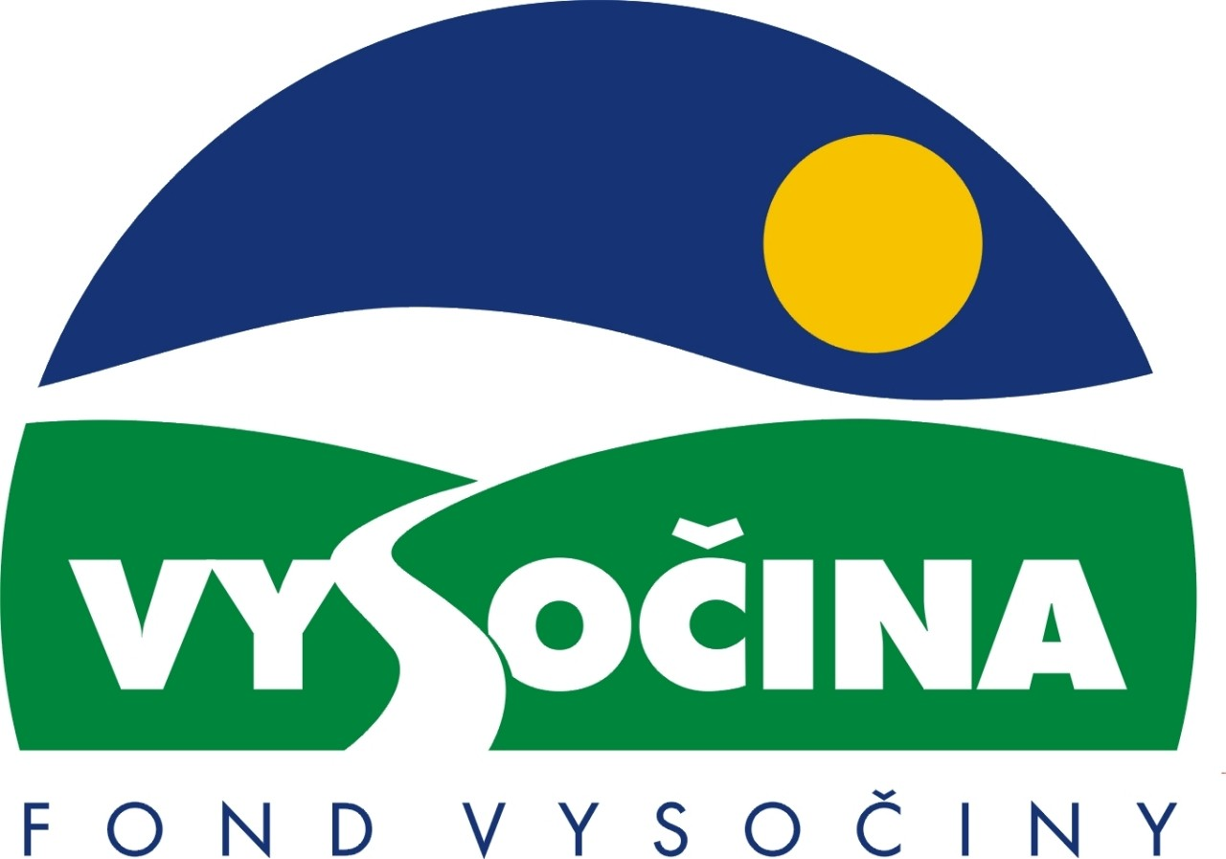

FOND VYSOČINY

Výzva k předkládání projektů
vyhlášená v souladu
se Statutem účelového Fondu Vysočiny

1) Název programu:

DOBROVOLNICTVÍ A KOORDINACE SOCIÁLNÍ VÝPOMOCI V OBCÍCH 2009

Grantový program na podporu rozvoje dobrovolnictví v sociálních a zdravotnických službách a na podporu rozvoje dobrovolné sousedské výpomoci v malých obcích na území kraje Vysočina

2) Celkový objem finančních prostředků: 2 500 000,- Kč

V rámci podprogramu 1) Rozvoj a podpora dobrovolnictví 1 400 000,- Kč
V rámci podprogramu 2) Rozvoj a podpora koordinace sousedské pomoci
1 100 000,- Kč

V případě, že nebudou podpořeny všechny doporučené projekty v rámci jednoho podprogramu a nebude vyčerpána celá částka daného podprogramu, může být tato částka převedena do druhého podprogramu.

3) Cíl, dílčí cíl a opatření Programu rozvoje kraje Vysočina:

Cíl 2: Zvýšení kvality sociálního prostředí s důrazem na rozvoj lidských zdrojů

Dílčí cíl 2.3: Zvyšování standardu zdravotních a sociálních služeb a prevence zdravotních a sociálních rizik

Opatření 2.3.2: Udržení a zlepšení podmínek v oblasti služeb sociální péče a sociální prevence, rozvíjení mechanismů boje proti společenské marginalizaci ohrožených skupin obyvatelstva

4) Cíl programu:
Program je zaměřen na dva cíle:
- Rozvoj a podpora dobrovolné občanské práce (dobrovolnictví) směřující ke zlepšení a posílení sociální soudržnosti obyvatel regionu a k rozšíření sociálních a zdravotnických služeb o nabídku činností, které nelze zabezpečit prostřednictvím zaměstnanců, ale znamenají přínos pro kvalitu života uživatelů a pacientů.
- Rozvoj a podpora koordinace sousedské výpomoci především v městech a obcích kraje Vysočina určené pro obyvatele, jejichž potřebu pomoci nelze řešit prostřednictvím pečovatelské služby. Cílem je také zabezpečit související sociální poradenství ve smyslu zprostředkování informací o sociálních službách a případné zprostředkování péče.

5) Popis a rozsah programu:
Program je rozdělen na dva samostatné podprogramy:

1. Rozvoj a podpora dobrovolnictví
Účelem poskytovaných finančních prostředků je zajistit spolufinancování nákladů na realizaci rozvoje dobrovolnictví v kraji Vysočina, kterého budou využívat klienti sociálních a zdravotnických zařízení. Dobrovolnictví přináší konkrétní pomoc tomu, kdo ji potřebuje, současně ale poskytuje i dobrovolníkovi pocit smysluplnosti, je zdrojem nových zkušeností a dovedností a obohacením v mezilidských vztazích. Jde tedy o práci ve prospěch třetích osob, které jsou v situaci, kdy pomoc potřebují (situace mohou být různé od volnočasových aktivit, přes pomoc osobám tělesně i mentálně postiženým, osobám v nemocnicích, domovech důchodců,…).
Projekty mohou být zaměřeny na využívání dobrovolníků např. v domovech důchodců, ústavech sociální péče (např. dobrovolníci jako společníci osamělých seniorů), v domácnostech nebo v domech s pečovatelskou službou. Cílem je nahradit alespoň částečně prostřednictvím dobrovolníka chybějící rodinné zázemí. U starých lidí se jedná o problém sociální izolace (dobrovolník je v roli společníka, doprovázení na procházky, kulturní akce, předčítání). Obdobným způsobem mohou dobrovolníci v rámci projektu podávaných v tomto programu působit také ve zdravotnických lůžkových zařízeních. Dobrovolnická práce může být také součástí terénních (pečovatelská služba, osobní asistence) a ambulantních (stacionáře, poradenství) služeb. Prostředky z tohoto grantového programu však nebudou poskytnuty organizaci, která je se svým projektem zaměřena pouze na sbírkovou činnost.
Dobrovolnická činnost je vykonávána bez odměny, ale pokud je organizována ve větším rozsahu přináší náklady na plat koordinátora a odměnu supervizora, cestovní náhrady, případně na ochranné pomůcky. Nejzávažnější nákladovou položkou jsou tedy osobní náklady na koordinátora a supervizora a k jejich spolufinancování je určena podpora z tohoto grantového programu.
Budou podporovány pouze projekty, které prokáží, že koordinátor a supervizor budou v pravidelném kontaktu s dobrovolníky a budou systematicky řídit a podporovat jejich činnost. Další podmínkou podpory je závazek žadatele, že dobrovolníci v rámci projektu odpracují v průběhu roku 2009 minimálně 2 500 hodin dobrovolnické práce.

2. Rozvoj a podpora koordinace sousedské pomoci
Účelem poskytovaných finančních prostředků je zajistit spolufinancování nákladů na činnost koordinátora dobrovolné sousedské výpomoci. Koordinátor projektu je v kontaktu se samosprávou obcí a s místními organizacemi a v případě potřeby koordinuje pomoc potřebným lidem, a to za pomoci místních obyvatel. Kromě dobrovolné pomoci zdarma může koordinátor zprostředkovat i pomoc za úhradu, kterou podle zákona o sociálních službách může poskytovat i jiná než blízká osoba, přičemž prostředky na úhradu může občan, který potřebuje pomoc jiné osoby získat z příspěvku na péči (t.j. státní dávky určené na úhradu pomoci). Tento program bude současně podporovat i sociální poradenství – tzn. koordinátor projektu bude poskytovat informace o sociálních službách a případně zprostředkuje i jejich péči.
Koordinátor bude zajišťovat podporu dobrovolných pracovníků, poradenství a vedení evidence, bude vyhodnocovat funkčnost pomoci a zprostředkovávat pomoc profesionálních poskytovatelů terénních sociálních služeb v případě potřeby. Podprogram předpokládá podporu pracovní pozice koordinátora s pracovním úvazkem 1,0 na území přibližně o velikosti okresu.
Podmínkou podpory je závazek žadatele, že v rámci okresu v průběhu roku 2009 nově po zahájení projektu zprostředkují pomoc minimálně 20 osobám závislým na pomoci jiné osoby a do ukončení realizace projektu dosáhne počtu 60 spoluprací mezi pomáhajícími a osobami, které potřebují pomoc.

6) Příjemci podpory:
- občanská sdružení podle zákona č. 83/1990 Sb., o sdružování občanů, ve znění pozdějších předpisů,
- obecně prospěšné společnosti podle zákona č. 248/1995 Sb., o obecně prospěšných společnostech a o změně a doplnění některých zákonů, ve znění pozdějších předpisů,
- církevní právnické osoby podle zákona č. 3/2002 Sb., o církvích a náboženských společnostech, ve znění pozdějších předpisů.

7) Lokalizace projektů:
Kraj Vysočina

8) Přijatelné a nepřijatelné výdaje:
- Vynaložené výdaje (náklady) musí být nezbytné pro uskutečnění projektu a musí odpovídat zásadám zdravého finančního řízení, zvláště efektivnosti a hospodárnosti
- Výdaje (náklady) musí být prokazatelně vynaloženy během provádění projektu, zaneseny v účetnictví žadatele a musí být doloženy prvotními doklady
- Mezi nepřijatelné výdaje (náklady) patří: náklady na vlastní daně a daň z přidané hodnoty (platí pro plátce DPH, pokud má u zdanitelných plnění přijatých v souvislosti s financováním daného projektu nárok na odpočet daně z přidané hodnoty – v plné výši nebo krácený nebo v poměrné výši), kancelářská a výpočetní technika, spotřební elektronika a náklady prokazatelně nesouvisející se zaměřením a realizací projektu

- V rámci programu mohou být financovány:
- v podprogramu 1 - osobní náklady na koordinátora a supervizora, cestovné, pohonné hmoty, tel. poplatky (1 mobil), internet a poštovné, propagační materiály – letáky aj., drobné kancelářské potřeby (náplň do tiskárny, papíry aj.)
- v podprogramu 2 - osobní náklady na koordinátora, cestovné, pohonné hmoty, tel. poplatky (1 mobil), internet a poštovné, propagační materiály – letáky aj., drobné kancelářské potřeby (náplň do tiskárny, papíry aj.)
.

9) Základní a specifická kritéria pro posuzování projektů:
Základní kritéria:
- soulad projektu s Programem rozvoje kraje, popř. s dalšími rozvojovými plány a programy
- soulad projektu s vyhlášeným grantovým programem
- soulad projektu s obecně platnými právními předpisy
- připravenost a realizovatelnost projektu
- prokazatelné využití poskytnutých prostředků ve prospěch rozvoje kraje Vysočina
- reálný a průhledný rozpočet nákladů
- důvěryhodnost předkladatele a jeho schopnost akci spolufinancovat a realizovat

Specifická kritéria:

Ad 1) Rozvoj a podpora dobrovolnictví:
- dosažená kvalifikace koordinátora a supervizora projektu (bodové rozpětí 0 – 6)
- upřednostňovány budou projekty s vyšším rozsahem dosaženého vzdělání koordinátora a supervizora (absolvování odborně zaměřených škol, kurzů apod.), jejich praxe v dané oblasti.

- počet dobrovolníků pracujících v sociálních a zdravotnických službách (docházejících alespoň 1x za 14 dnů) v rámci projektu ve vazbě na srovnatelný rozpočet projektu (bodové rozpětí 0 – 4)
- vyšší hodnocení předpokládáme u projektů, které při srovnatelném rozpočtu přinesou více dobrovolníků do sociálních a zdravotnických služeb.

- počet sociálních a zdravotnických zařízení, ve kterých dobrovolníci působí (bodové rozpětí 0 - 5)
- upřednostňovány budou projekty, které přinášejí dobrovolnickou formu pomoci do více oblastí a zařízení

- nové přínosy projektu (bodové rozpětí 0 –5)
- prioritu mají projekty, které přinášejí dobrovolnickou formu pomoci do oblastí a zařízení, v nichž dosud nepůsobila

Ad 2) Rozvoj a podpora koordinace sousedské pomoci
- rozsah projektu (bodové rozpětí 0 – 6)
- upřednostňovány budou projekty, jejichž předkladatelem je současně poskytovatel pečovatelské nebo ošetřovatelské služby, který působí v rámci svých činností na větším území, než je správní obvod obce s rozšířenou působností, a na tomto území je připraven koordinovat sousedskou výpomoc
- propracovanost řešení návaznosti sociální a zdravotnické služby (bodové rozpětí 0 – 4)
- prioritu mají projekty subjektů, které vytvoří model řešení situace, kdy osobě již nepostačuje sousedská výpomoc, ale potřebuje nezbytně některé úkony sociálních a zdravotnických služeb
- žadatel má zkušenosti s řízením dobrovolníků – min. 2 roky (bodové rozpětí 0 – 5)
- vyšší hodnocení bude u projektů, které mají delší zkušenosti s řízením dobrovolníků
- spolupráce s obcemi na vyhledávání lidí potřebujících pomoc (bodové rozpětí 0 – 5)
- prioritu mají projekty, které budou doloženy popisem vyhledávání spolupracujících obcí a navazováním spolupráce

10) Minimální a maximální výše příspěvku:

Ad 1) Rozvoj a podpora dobrovolnictví:
Minimální výše finančních prostředků poskytnutých na jeden projekt je 20 000,- Kč, maximální výše příspěvku je 150 000,- Kč.
V rámci jednoho kola grantového programu může žadatel v podprogramu „Rozvoj a podpora dobrovolnictví“ předložit maximálně dva projekty (v případě Diecézní charity Brno se žadatelem pro účely tohoto omezení rozumí oblastní charita)! V případě že bude předloženo více projektů, budou všechny projekty vyřazeny.

Ad 2) Rozvoj a podpora koordinace sousedské pomoci
Minimální výše finančních prostředků poskytnutých na jeden projekt je 20 000,- Kč, maximální výše příspěvku je 220 000,- Kč.
V rámci jednoho kola grantového programu může žadatel v podprogramu „Rozvoj a podpora koordinace sousedské výpomoci“ předložit pouze jeden projekt.
V případě Diecézní charity Brno se žadatelem rozumí pro účely tohoto omezení oblastní charita! V případě, že bude předloženo 1 žadatelem více projektů, budou všechny projekty vyřazeny z přidělené podpory.

11) Minimální podíl příjemce podpory:
30 % celkových nákladů projektu

12) Časový harmonogram realizace projektu:
Projekt bude zahájen nejpozději do jednoho měsíce po podpisu smlouvy o poskytnutí podpory, ale mohl být zahájen i před podpisem smlouvy, nejdříve však od 1. 1. 2009. Projekt bude ukončen předložením závěrečné zprávy a všech požadovaných dokladů nejpozději do 12 měsíců od data podpisu smlouvy o získání podpory.

13) Platební podmínky:

Finanční příspěvek bude poskytnut na základě smlouvy o poskytnutí podpory, v níž budou stanoveny podmínky čerpání finančních prostředků, termíny uvolňování finančních prostředků v návaznosti na rozpracovanost projektu, způsob a termín závěrečného vyúčtování, sankce za nedodržení parametrů projektu a za neoprávněné využití finančních prostředků.
Finanční příspěvek na projekt bude poskytnut zálohově ve výši 50 % v průběhu realizace projektu po předložení dokladu o uhrazení minimálně vlastního podílu a zbývající část podpory bude vyplacena po dokončení projektu a předložení dokladů uvedených ve smlouvě a schválení závěrečné zprávy a vyúčtování. Podpora bude příjemci poskytnuta formou bezhotovostního převodu příspěvku na účet.
Pokud nebude bez závažného důvodu podepsána smlouva žadatelem do 30 dnů od jejího obdržení, ztrácí žadatel automaticky nárok na poskytnutí finančního příspěvku.
Finanční příspěvek nemůže být v průběhu realizace převeden na jiný subjekt.
Souběh podpory z Fondu Vysočiny s dotacemi z dotačních titulů státního rozpočtu nebo jiných fondů se nevylučuje.
Souběh podpory z několika grantových programů Fondu Vysočiny na realizaci jednoho projektu není možný.

14) Termíny a podmínky podání projektů:
Žadatelé o podporu projektů musí předložit kompletně vyplněnou Žádost o poskytnutí podpory na předepsaném formuláři.

Povinné přílohy žádosti:
- Stručný popis naplnění specifických kritérií (při popisu naplnění specifických kritérií používejte stejné písmenné označení jako je použito v této výzvě; při popisu naplnění kritérií se vyjadřujte maximálně stručně a věcně)
- Doklady o právní subjektivitě žadatele podle typu žadatele:
  - obecně prospěšná společnost a církevní právnická osoba – doloží výpis z příslušného rejstříku a doklad o přidělení IČ;
  - občanské sdružení – doloží stanovy s označením dne registrace na Ministerstvu vnitra ČR a doklad o přidělení IČ;
U všech dokladů se předkládá originál nebo ověřená kopie.

- Podrobný položkový rozpis nákladů projektu.
- Žadatelé v podprogramu 1) doloží dohodu o partnerství se subjektem, ve kterém budou dobrovolníci působit, pokud nebudou působit přímo v organizaci žadatele.
- Žadatelé v podprogramu 1) doloží doklad o vzdělání a praxi koordinátora a supervizora.
- Žadatelé v podprogramu 1) doloží popis, jakým způsobem budou realizovat koordinátor a supervizor pravidelný kontakt s dobrovolníky a budou systematicky podporovat jejich činnost.

Formulář žádosti je umístěn na internetové adrese www.fondvysociny.cz, případně www.kr-vysocina.cz a je k vyzvednutí na adrese: kraj Vysočina, krajský úřad, odbor sociálních věcí, oddělení sociálních služeb, Tolstého 15, 587 33 Jihlava.
Na stejné webové stránce je vyvěšen Statut účelového Fondu Vysočiny, který obsahuje kompletní informace k podmínkám poskytnutí podpory.

Žádosti zpracované ve dvou vyhotoveních včetně příloh (originál + kopie) se přijímají osobně prostřednictvím podatelny Krajského úřadu kraje Vysočina, Žižkova 57, 587 33 Jihlava nebo poštou v termínu do 10. 6. 2009 (rozhodující je datum poštovního razítka).
Žádosti budou předloženy v zalepené obálce označené: Fond Vysočiny, Grantový program „DOBROVOLNICTVÍ A KOORDINACE SOCIÁLNÍ VÝPOMOCI V OBCÍCH 2009“, Neotvírat!

15) Odpovědnost za realizaci podpory (garant programu):
Garantem programu je odbor sociálních věcí, Krajský úřad kraje Vysočina, Tolstého 15, Jihlava, 587 33.
Průběžné informace ke zpracování projektů bude poskytovat odbor sociálních věcí, oddělení sociálních služeb, Bc. Olga Tvarůžková, tel. 564 602 813, e-mail: tvaruzkova.o@kr-vysocina.cz.
Jednotlivé projekty budou posouzeny garantem a řídícím výborem grantového programu, který po ukončení procesu hodnocení rozhodne o přiznání podpory konkrétním žadatelům. V případě přiznání podpory může řídicí výbor výjimečně navrhnout nižší částku, než je požadována. S výsledkem tohoto procesu budou žadatelé seznámeni písemně do 30. 6. 2009.

Žádost, která nesplňuje všechny formální náležitosti nebo bude zaslána po termínu, bude řídícím výborem z hodnocení vyřazena.
Žadatelé nebudou vyzýváni k doplnění chybějících údajů.
Dokládání chybějících náležitostí po uzávěrce programu není možné.

Podpora z Fondu Vysočiny nepředstavuje nárokový příspěvek, nejde ani o správní řízení, a tudíž proti rozhodnutí řídícího výboru není odvolání.

